


INSTITUTO TECNOLÓGICO DE TIJUANA
Ingeniería en Sistemas Computacionales
Nombre:
Corrales Quintero Erick Roberto
Matricula:
23211004
Materia:
Programación Web
Periodo:
Agosto - Diciembre 2025
Unidad:
III
Tema:
Actividad de aprendizaje 8
Maestro:
José Jonathan Pérez Castro
Fecha:

Tijuana, Baja California a 4 de noviembre del 2025
Código
index.html
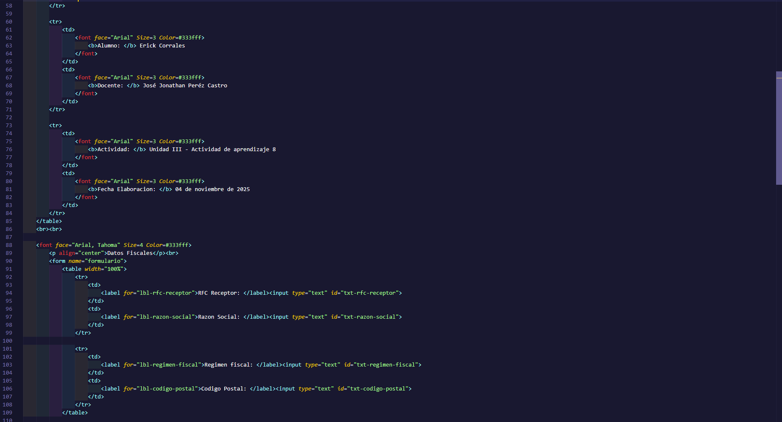
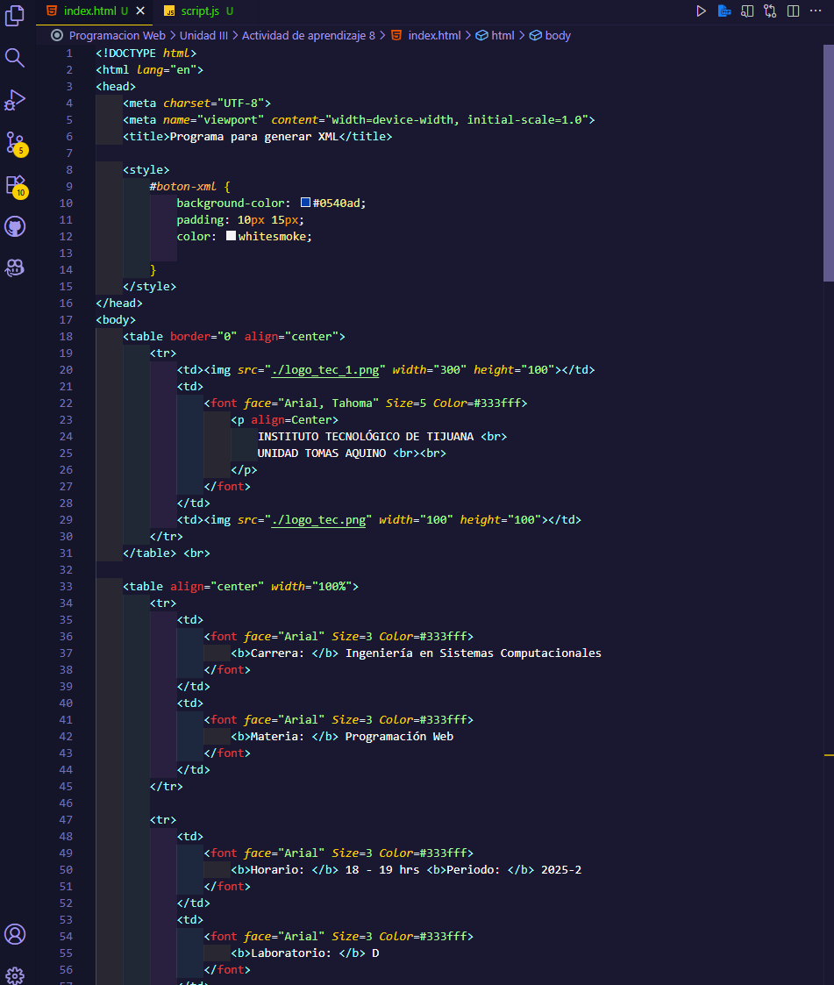

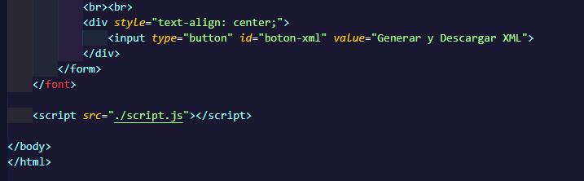
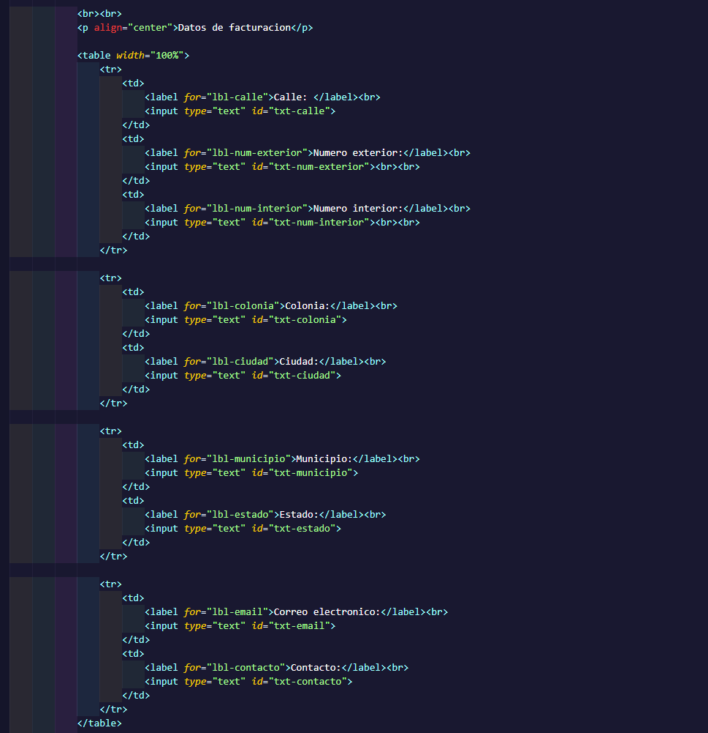

script.js

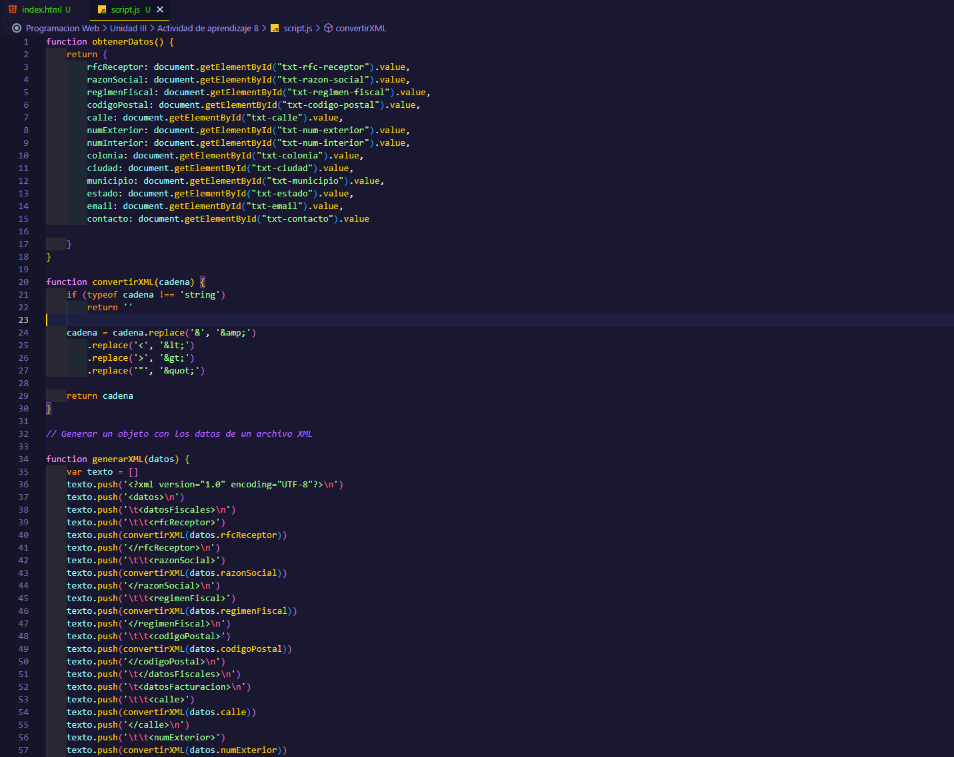
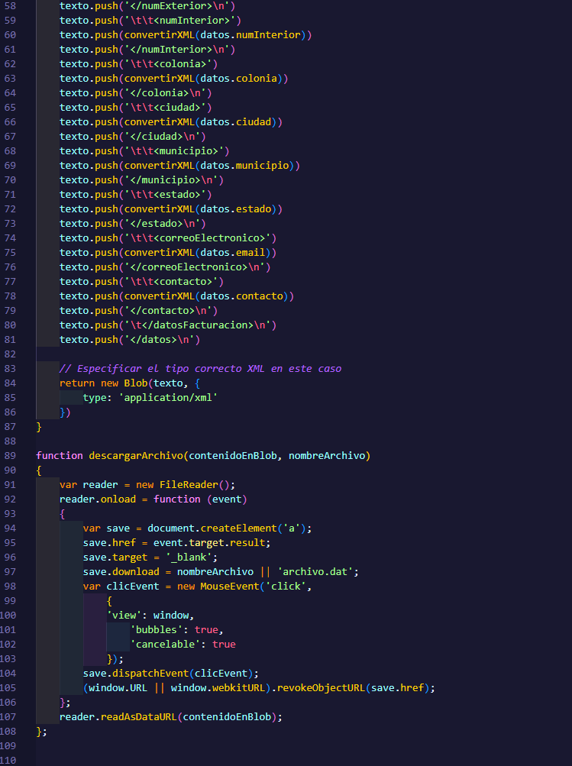
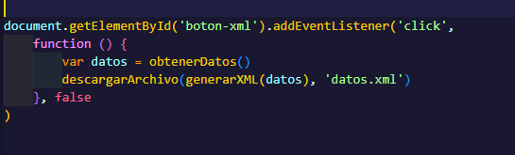
Resultados

